ПАКЕТНЫЕ ПРЕДЛОЖЕНИЯ ПО ВЫЕЗДНОЙ РЕГИСТРАЦИИ БРАКА
ВАРИАНТ «ЭКОНОМ»
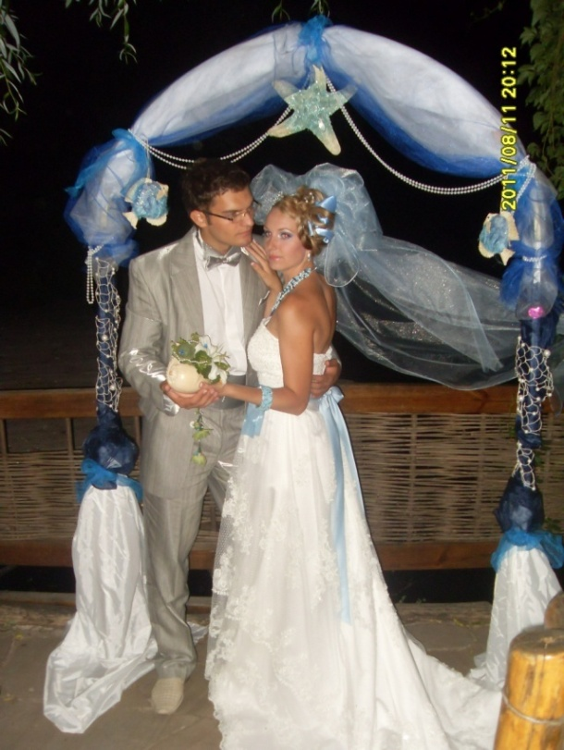
-УСЛУГИ СВАДЕБНОГО РЕГИСТРАТОРА С НЕОБХОДИМОЙ АТРИБУТИКОЙ
-СВАДЕБНАЯ АРКА «А ЛЯ АЛТАРЬ», ДРАПИРОВАННАЯ ТКАНЬЮ
-ДЕКОРИРОВАНИЕ АРКИ ИСКУССТВЕННЫМИ ЦВЕТАМИ (3 ШТ.) ИЛИ ДЕКОРАТИВНЫМИ ЭЛЕМЕНТАМИ
-СТОЛИК РЕГИСТРАТОРА, ДРАПИРОВАННЫЙ ТКАНЬЮ
-ДОРОЖКА К АРКЕ (В ЦВЕТОВОЙ ГАММЕ ОФОРМЛЕНИЯ)
-ЛЕПЕСТКИ РОЗ НА ДОРОЖКУ
-РАБОТА ДЕКОРАТОРОВ, ТРАНСПОРТНЫЕ
-РАСХОДЫ, ДЕМОНТАЖ (В ПРЕДЕЛАХ КАДА)
СТОИМОСТЬ – 15000 РУБ.

ВАРИАНТ-«СТАНДАРТ»
-УСЛУГИ СВАДЕБНОГО РЕГИСТРАТОРА С НЕОБХОДИМОЙ АТРИБУТИКОЙ (государственный регистратор брака)
-СВАДЕБНАЯ АРКА «А ЛЯ АЛТАРЬ» (ДРАПИРОВКА ТКАНЬЮ, ОДНОЙ ЦВЕТОЧНОЙ МИНИ
-КОМПОЗИЦИЕЙ И ДВУМЯ БУКЕТИКАМИ ИЗ ЖИВЫХ ЦВЕТОВ (хризантема, розочки, зелень))
-СТОЛ РЕГИСТРАТОРА (ДРАПИРОВКА ТКАНЬЮ И МИНИ БУКЕТИКОМ ИЗ ЖИВЫХ ЦВЕТОВ)
-БАНТЫ НА 20 СТУЛЬЕВ
-ДОРОЖКА К АРКЕ ПОД ЦВЕТ ОФОРМЛЕНИЯ
-ЛЕПЕСТКИ РОЗ НА ДОРОЖКУ
-РАБОТА ДЕКОРАТОРОВ, ТРАНСПОРТНЫЕ РАСХОДЫ, ДЕМОНТАЖ ( В ПРЕДЕЛАХ КМВ)
СТОИМОСТЬ-27000 РУБ.
ПОДАРОК: КЛЕТКА(АРЕНДА) С ГОЛУБЯМИ
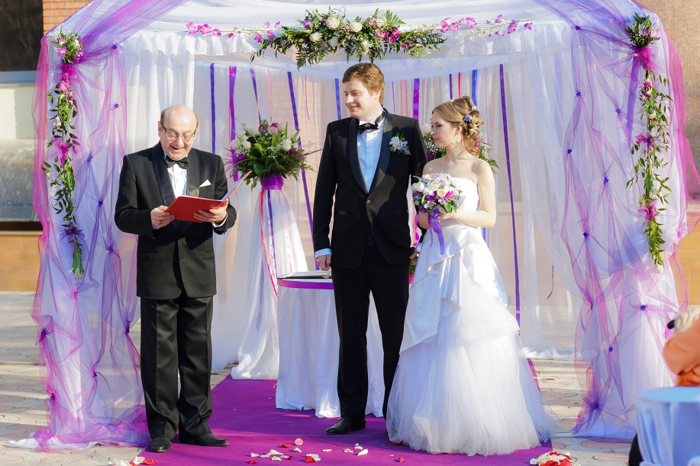
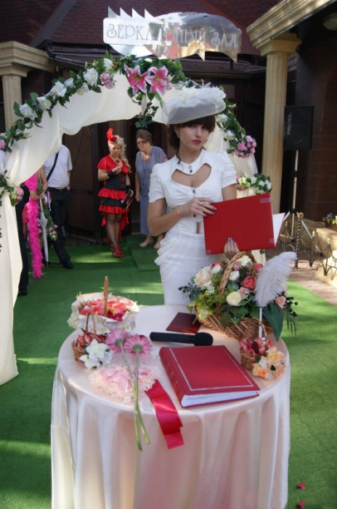

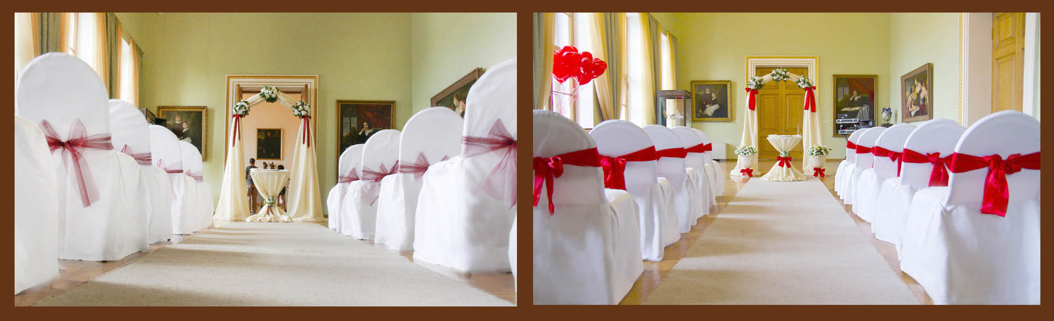
ВАРИАНТ «КЛАССИК»
-УСЛУГИ СВАДЕБНОГО РЕГИСТРАТОРА С НЕОБХОДИМОЙ АТРИБУТИКОЙ
-СВАДЕБНАЯ АРКА «А ЛЯ АЛТАРЬ», ДРАПИРОВАННАЯ ТКАНЬЮ
-ДЕКОРИРОВАНИЕ АРКИ КОМПОЗИЦИЯМИ ИЗ ЖИВЫХ ЦВЕТОВ
-СТОЛИК РЕГИСТРАТОРА, ДРАПИРОВАННЫЙ ТКАНЬЮ
-ДЕКОР 30 СТУЛЬЕВ (ЧЕХОЛ, БАНТ/АКСЕССУАР)
-ДОРОЖКА К АРКЕ (В ЦВЕТОВОЙ ГАММЕ ОФОРМЛЕНИЯ)
-ЛЕПЕСТКИ РОЗ НА ДОРОЖКУ
-РАБОТА ДЕКОРАТОРОВ, ТРАНСПОРТНЫЕ РАСХОДЫ, ДЕМОНТАЖ (В ПРЕДЕЛАХ КАДА)
СТОИМОСТЬ – 32000 РУБ.
ПОДАРКИ: УКРАШЕНИЕ А/М ЖЕНИХА И НЕВЕСТЫ

ВАРИАНТ «ПРЕМИУМ»
-УСЛУГИ СВАДЕБНОГО РЕГИСТРАТОРА С НЕОБХОДИМОЙ АТРИБУТИКОЙ
-СВАДЕБНАЯ АРКА, ДРАПИРОВАННАЯ ТКАНЬЮ
-ДЕКОРИРОВАНИЕ АРКИ КОМПОЗИЦИЯМИ ИЗ ЖИВЫХ ЦВЕТОВ
-СТОЛИК РЕГИСТРАТОРА, ДРАПИРОВАННЫЙ ТКАНЬЮ
-ДЕКОРИРОВАНИЕ СТОЛИКА КОМПОЗИЦИЕЙ ИЗ ЖИВЫХ ЦВЕТОВ
-ДЕКОР 30 СТУЛЬЕВ (ЧЕХОЛ, БАНТЫ, ЛЕНТЫ/АКСЕССУАР)
-ДОРОЖКА К АРКЕ (В ЦВЕТОВОЙ ГАММЕ ОФОРМЛЕНИЯ)
-ЛЕПЕСТКИ РОЗ НА ДОРОЖКУ
-ДЕКОР ДОРОЖКИ СТОЙКАМИ С ЖИВЫМИ ЦВЕТАМИ/ДЕКОРАТИВНЫМИ ЭЛЕМЕНТАМИ (6 ШТ.)
-РАБОТА ДЕКОРАТОРОВ, ТРАНСПОРТНЫЕ РАСХОДЫ, ДЕМОНТАЖ (В ПРЕДЕЛАХ КАДА)
СТОИМОСТЬ – 48000 РУБ.
БОНУС: СКИДКА НА ОФОРМЛЕНИЕ БАНКЕТНОГО ЗАЛА – 10%
ПОДАРКИ: УКРАШЕНИЕ А/М ЖЕНИХА И НЕВЕСТЫ
КОРЗИНА С ЛЕПЕСТКАМИ РОЗ

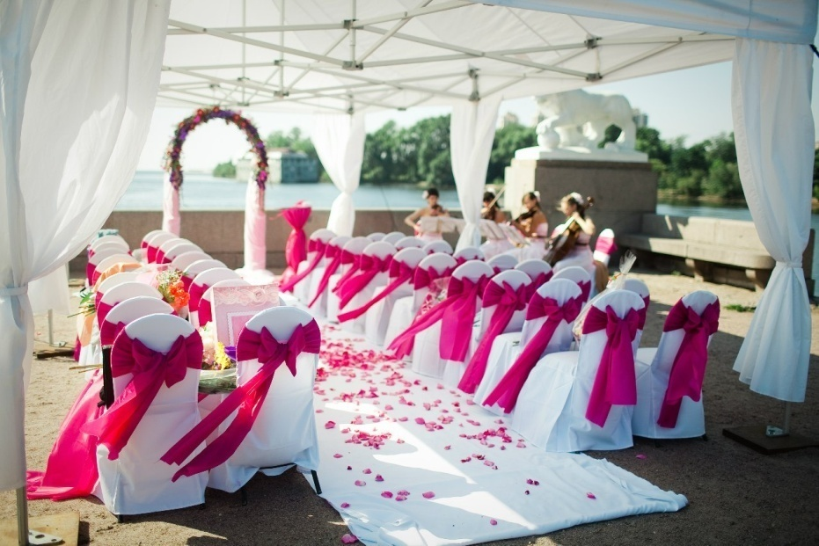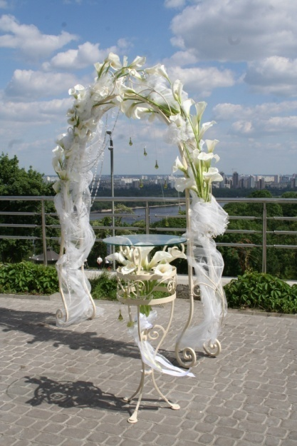
ВАРИАНТ «VIP»
-УСЛУГИ СВАДЕБНОГО РЕГИСТРАТОРА С НЕОБХОДИМОЙ АТРИБУТИКОЙ
-СВАДЕБНАЯ АРКА «А ЛЯ АЛТАРЬ» (ДРАПИРОВАННАЯ ТКАНЬЮ, ДЕКОРАТИВНЫМИ -ЭЛЕМЕНТАМИ (СТЕКЛЯРУС, ЛЕНТЫ, БАБОЧКИ И.Т.Д.)
- ОФОРМЛЕНИЕ АРКИ ЦВЕТОЧНЫМИ КОМПОЗИЦИЯМИ (1/2)
-ПРОКАТ ДЕКОРАТИВНЫХ ПОДСВЕЧНИКОВ С ЦВЕТОЧНЫМИ КОМПОЗИЦИЯМИ
-СТОЛ РЕГИСТРАТОРА (ДРАПИРОВКА ТКАНЬЮ+СВЕЧИ+ЛЕПЕТКИ РОЗ)
-ЦВЕТОЧНАЯ КОМПОЗИЦИЯ НА СТОЛ РЕГИСТРАТОРА (1 ПО ЦЕНТРУ И 2 ПО НИЗУ)
-ПРОКАТ 40 СТУЛЬЕВ
-ДЕКОР 40 СТУЛЬЕВ (БАНТАМИ, ЧЕХЛАМИ, ЛЕНТАМИ, АКСЕССУАРАМИ)
-ДОРОЖКА К АРКЕ ПОД ЦВЕТ ОФОРМЛЕНИЯ
-ЛЕПЕСТКИ РОЗ НА ДОРОЖКУ, КУЛЬКИ С ЛЕПЕСТКАМИ РОЗ ДЛЯ ГОСТЕЙ (20 ШТ.)
-ДЕКОР ДОРОЖКИ СТОЙКАМИ С ЖИВЫМИ ЦВЕТАМИ ИЛИ НАПОЛЬНЫМИ ВАЗАМИ С
НАПОЛНЕНИЕМ, ДЕКОРАТИВНЫМИ ЭЛЕМЕНТАМИ (6ШТУК)
-УКАЗАТЕЛЬ МЕСТА ПРОВЕДЕНИЯ ВЫЕЗДНОЙ ЦЕРЕМОНИИ
РАБОТА ДЕКОРАТОРОВ, ДОСТАВКА И ДЕМОНТАЖ ОБОРУДОВАНИЯ (В ПРЕДЕЛАХ КМВ)
СТОИМОСТЬ-75000 РУБ.
БОНУС: ЛАЗЕРНОЕ ШОУ -20%
ПОДАРКИ: ДЕТИ-АНГЕЛОЧКИ ИЛИ ДЕВОЧЕК-ЦВЕТОЧНИЦ И НОСИТЕЛЬ КОЛЕЦ
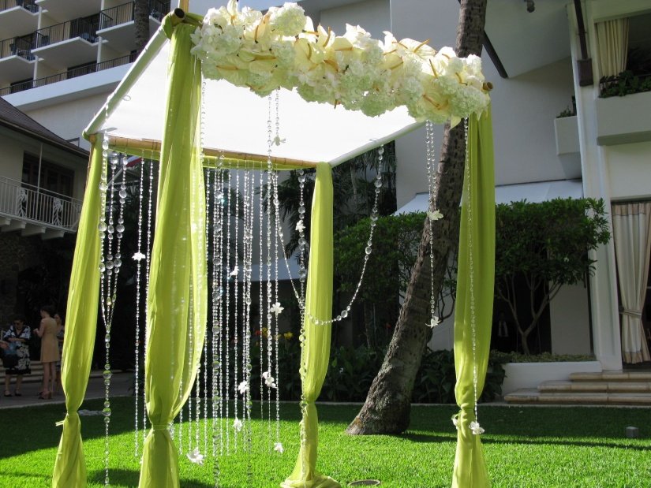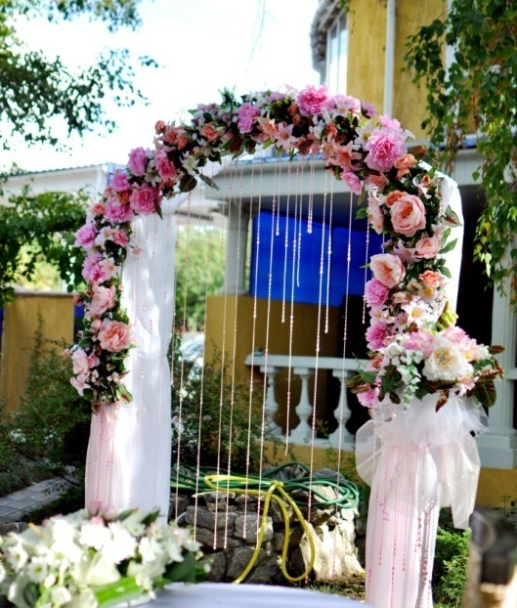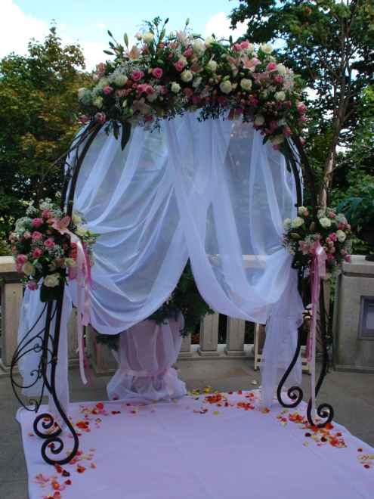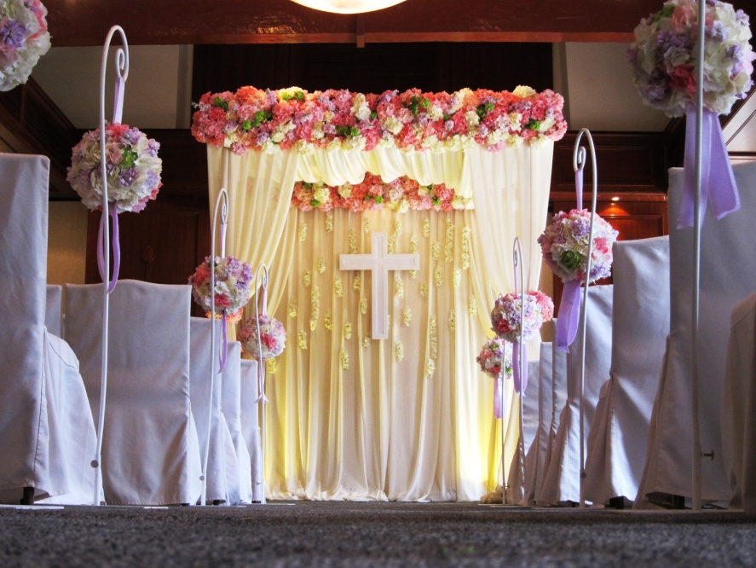

А ТАК ЖЕ ВЫ МОЖЕТЕ ЗАКАЗАТЬ СЛЕДУЮЩИЕ УСЛУГИ:

- МУЗЫКАЛЬНОЕ СОПРОВОЖДЕНИЕ ЦЕРЕМОНИИ (УСЛУГИ ДИ-ДЖЕЯ СО ЗВУКОВЫМ ОБОРУДОВАНИЕМ)
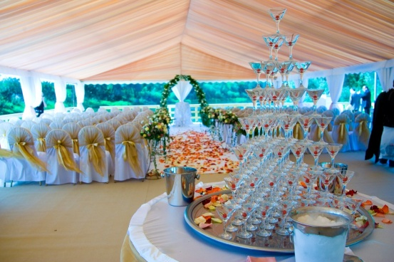
- ЖИВАЯ МУЗЫКА НА РЕГИСТРАЦИЮ (АРФА, СКРИПИЧНЫЙ ДУЭТ, СТРУННЫЙ КВАРТЕТ, КВАРТЕТ САКСОФОНИСТОВ И ДР.)
- ДЕТИ – АНГЕЛОЧКИ (ДЛЯ РАЗБРАСЫВАНИЯ ЛЕПЕСТКОВ РОЗ, КОНФЕТИ)
- ГОРКА ШАМПАНСКОГО (ПИРАМИДА ИЗ БОКАЛОВ С ШАМПАНСКИМ)
- ШОКОЛАДНЫЙ ФОНТАН
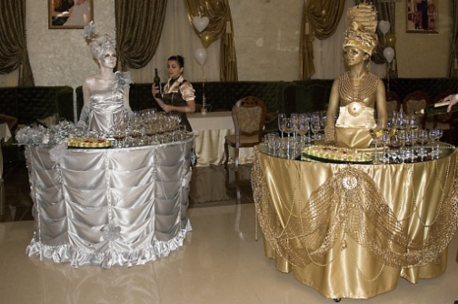
- АКСЕССУАРЫ РУЧНОЙ РАБОТЫ (КУЛЕЧКИ ДЛЯ ЛЕПЕСТКОВ РОЗ, РАССАДОЧНЫЕ КАРТОЧКИ ДЛЯ ГОСТЕЙ НА СТУЛЬЯ, ПОДУШЕЧКА ДЛЯ КОЛЕЦ, БОКАЛЫ ДЛЯ МОЛОДЫХ)
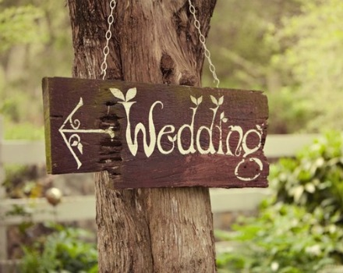
- ТАБЛИЧКА – УКАЗАТЕЛЬ МЕСТА ПРОВЕДЕНИЯ РЕГИСТРАЦИИ
- ЛЕДИ-ФУРШЕТ
- АНИМАТОРЫ, ФРИКИ, ХОДУЛИСТЫ
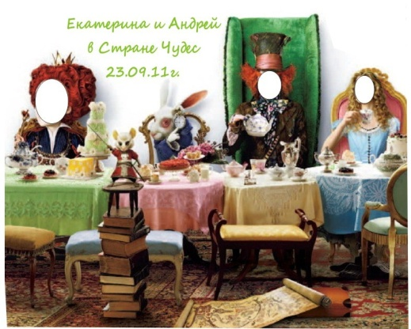
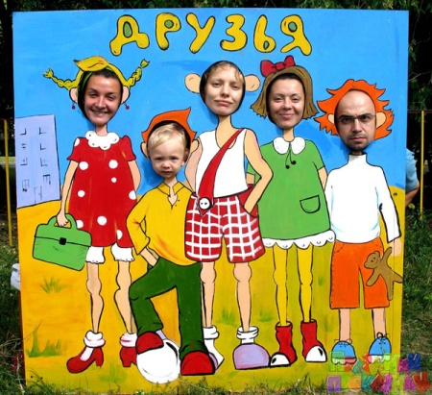
- ТАНТАМАРЕСКИ - стенд для фотографирования. Обычно это хардпостер или ростовая фигура, со специальным вырезом — отверстием для лица (рук, ног), с изображением персонажей в разнообразных позах и ситуациях, на фоне экзотических пейзажей и интерьеров.),
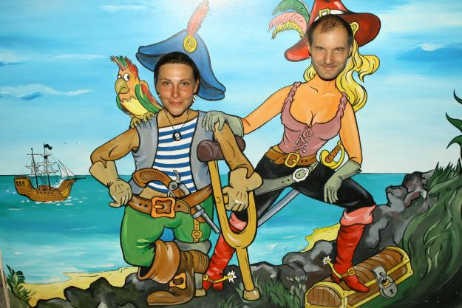
- PRESS-WAL (фото-банер)
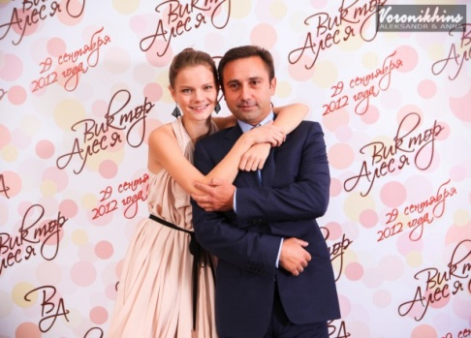
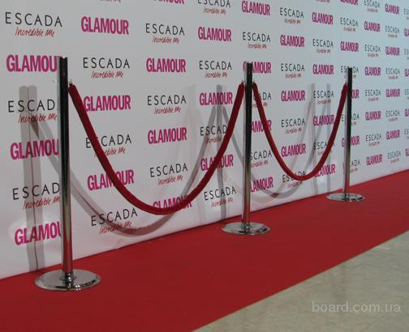

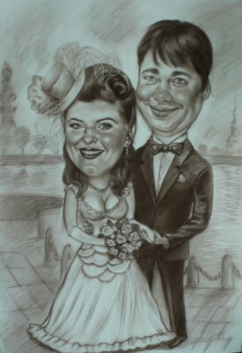
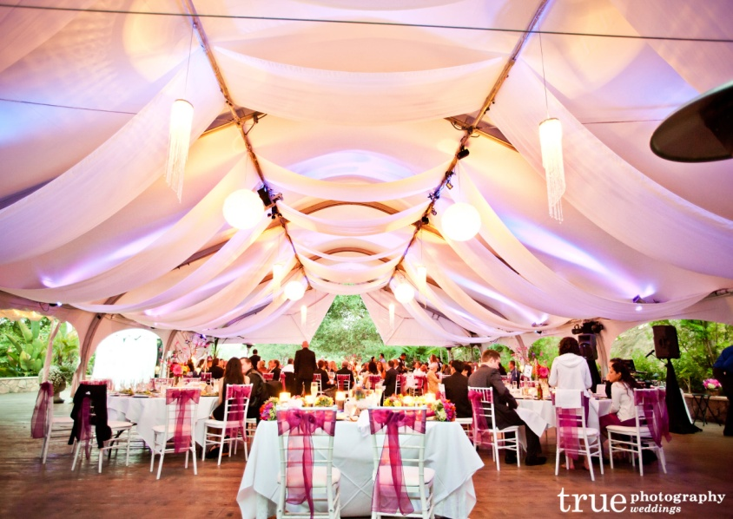

- ШАРЖИСТ-ХУДОЖНИК
- АРЕНДА СТУЛЬЕВ
АРЕНДА ШАТРОВ (установка, монтаж, доставка. Цена зависит от конструкции и сложности)
- АРЕНДА ПОСУДЫ
- КЕЙТЕРИНГ
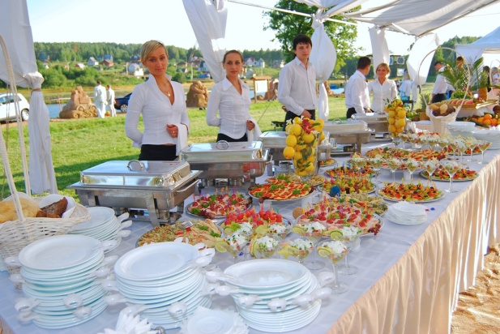
- АРЕНДА МЕСТА ДЛЯ ПРОВЕДЕНИЯ ЦЕРЕМОНИИ
- ФОТОСЪЁМКА
- ВИДЕОСЪЁМКА
- КООРДИНАТОР ВЫЕЗДНОЙ ЦЕРЕМОНИИ
- CANDY BAR

